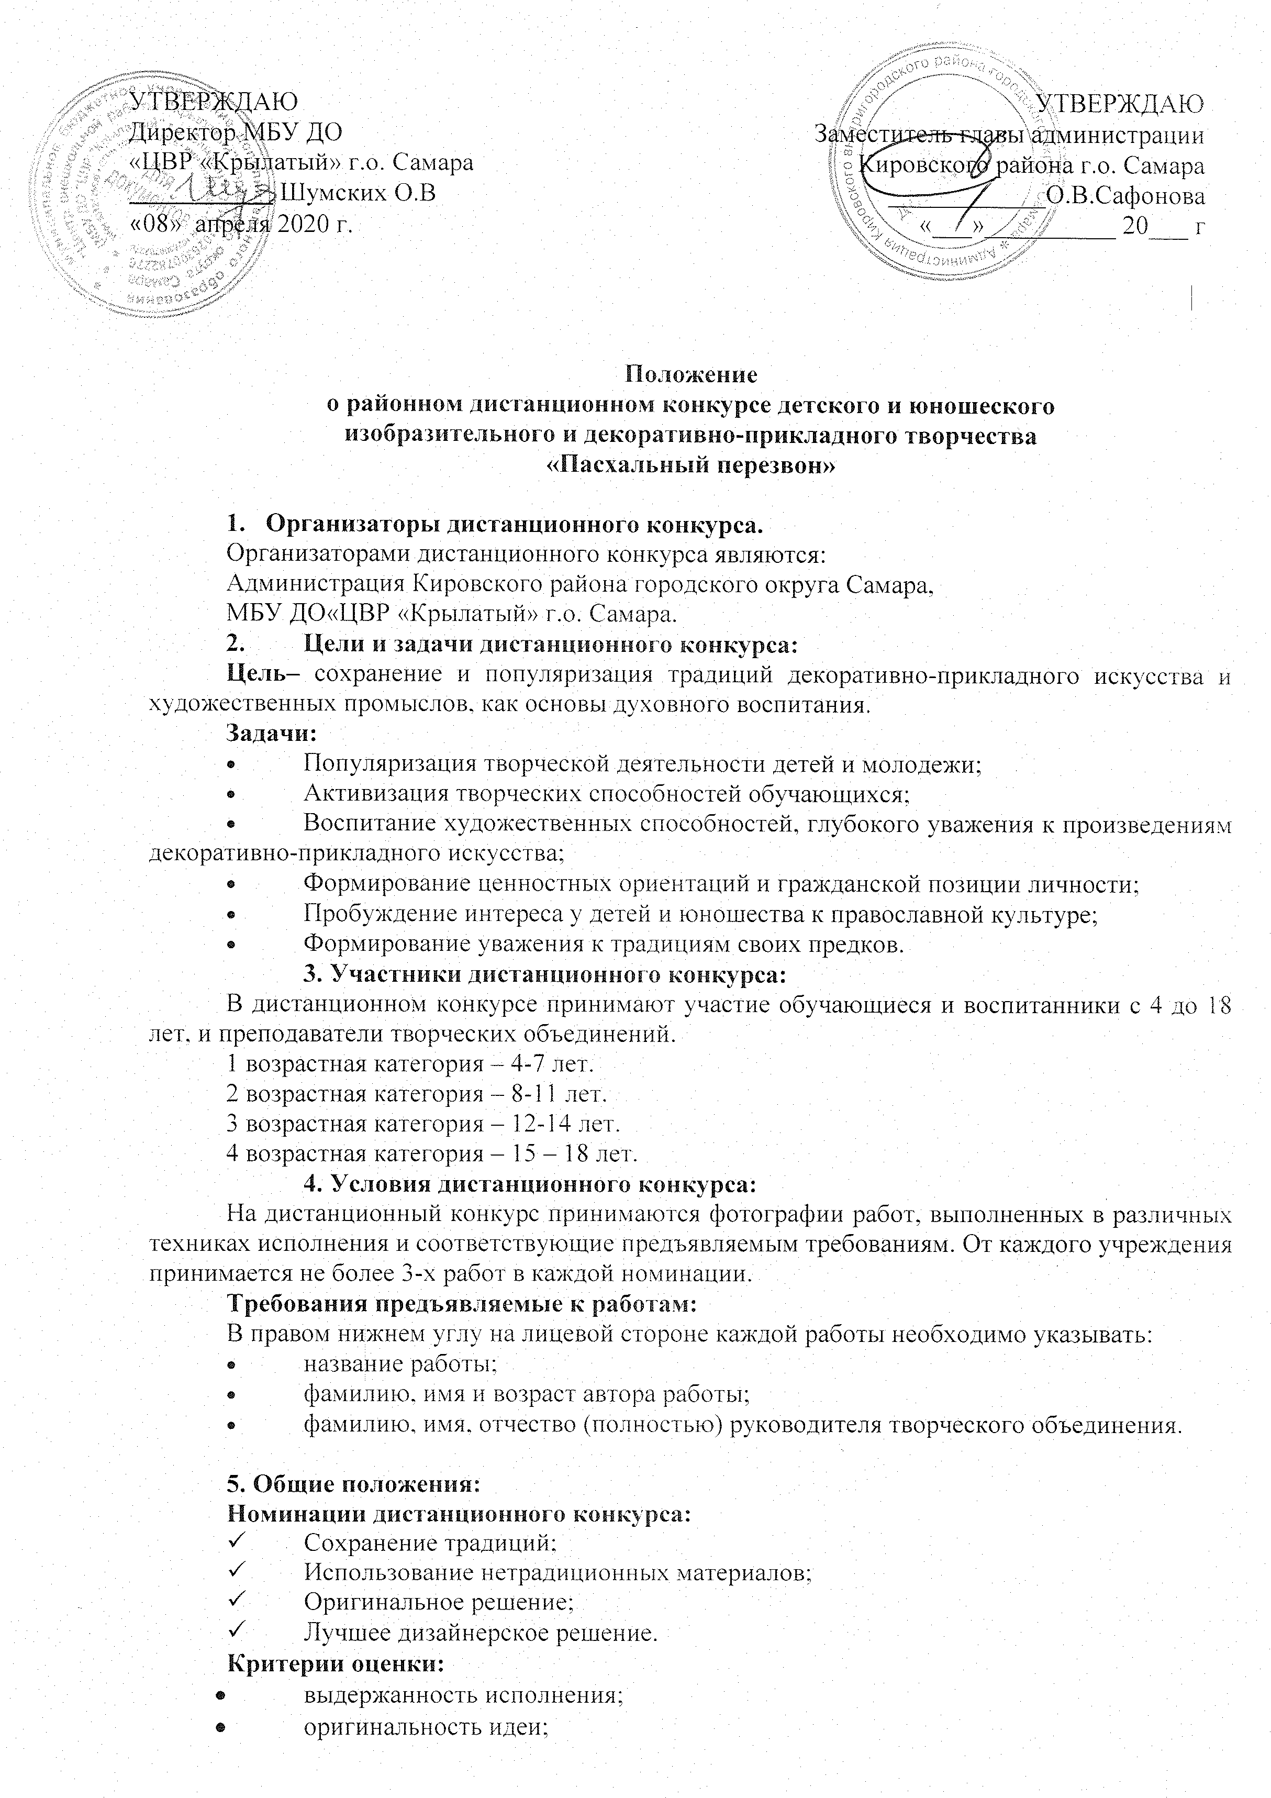

- грамотное композиционное исполнение;
- выразительность художественных образов.
Награждение:
Награждение производится в каждой номинации. Лицам, занявшим первое, второе и третье места, вручается соответствующий месту Диплом.
6. Сроки проведения дистанционного конкурса
Работы на дистанционный конкурс принимаются с 18 по 27 апреля 2020 года (включительно).
Подведение итогов – 27-29 апреля.
7. Порядок проведения дистанционного конкурса:
- Конкурс проводится дистанционно, фотографии работ присылаются вместе с заявкой на электронный адрес «МБУ ДО «ЦВР «Крылатый» г.о.Самара.
- Жюри формируется из административного, методического состава МБУ ДО «ЦВР «Крылатый» г.о. Самара.
- Результаты дистанционного конкурса будут опубликованы на сайте МБУ ДО «ЦВР «Крылатый» г.о. Самара.
- Дипломы победителей и сертификаты участников будут выдаваться по окончанию дистанционного конкурса.
Примечание:
Оргкомитет может вносить изменения и дополнения в Положение о выставке-конкурсе. Участие в дистанционном конкурсе автоматически предполагает, что автор разрешает организаторам фотосъемку своих творческих работ для размещения на сайте Центра.
8. Контакты:
Заявки на участие в дистанционном конкурсе принимаются по электронному адресу: cvr-krilatiy@mail.ru
Координатор дистанционного конкурса – педагог-организатор Мусорская Светлана Николаевна, 8-927-755-6541.

Заявка на участие в районном конкурсе детского и юношеского изобразительного и декоративно-прикладного творчества «Пасхальный перезвон»
№ | ФИ участника | Возраст, класс | Учреждение | Название работы | ФИО педагога, контактный телефон

